Отчет по дополнительному заданию лабораторная 3-4

Задание 1

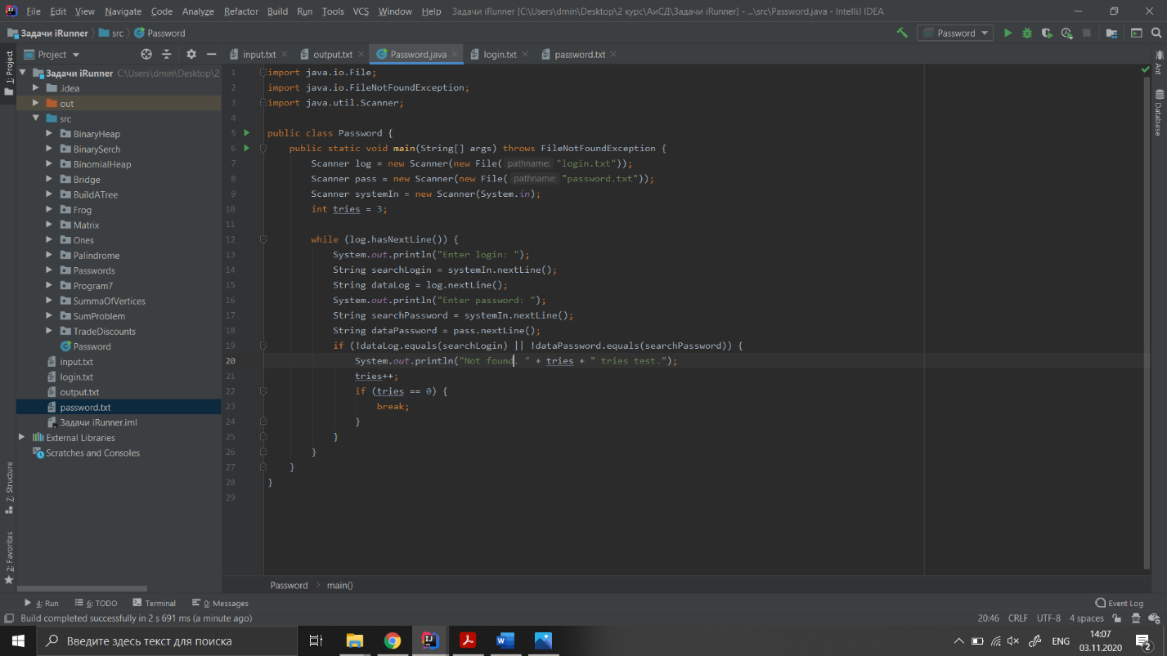 Необходимо было реализовать программу которая делает стартовый запрос на ввод логина и пароля с клавиатуры. Пользователь вводит запрашиваемые данные. Программа выполняет поиск введенных данных в файле. Если данные найдены, программа выводит на консоль приветствие или выводит соответствующее сообщение об ошибке. Рис.1 – код программы, рис.2 – вывод в консоли, рис.3 – данные в файле login, рис.4 – данные в файле passwords.

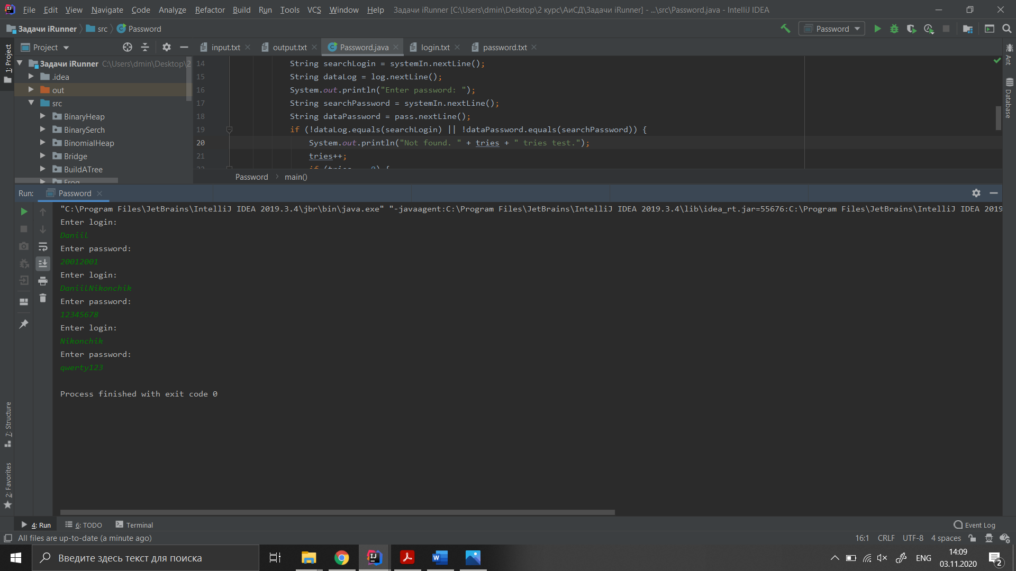Рис. 1

Рис.2

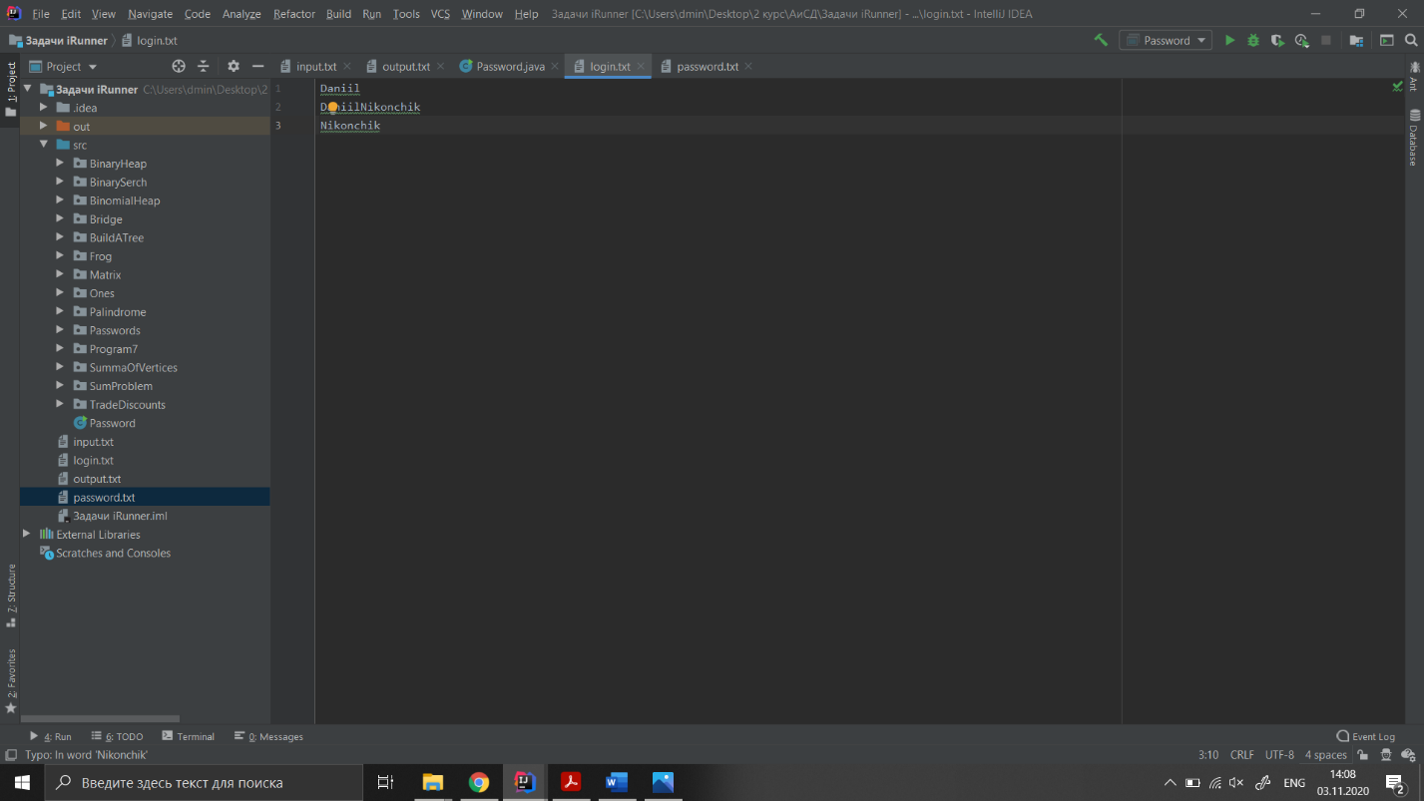

Рис.3

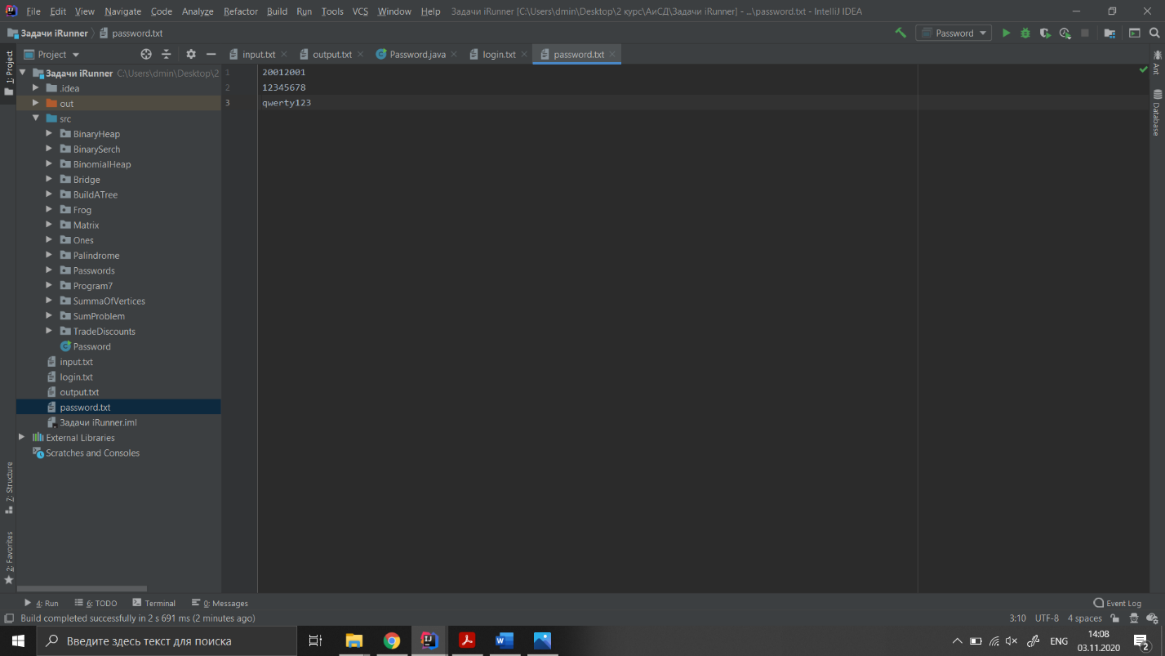

Рис.4

Задание 2

Необходимо было реализовать программу которая выполняет поиск по ключу в упорядоченном массиве M, возвращает индекс элемента массива J, значение которого соответствует ключу поиска Key. Массив и ключ вводятся с клавиатуры. Рис.5 – код программы и вывод в консоли(зеленного цвета то, что вводил самостоятельно)

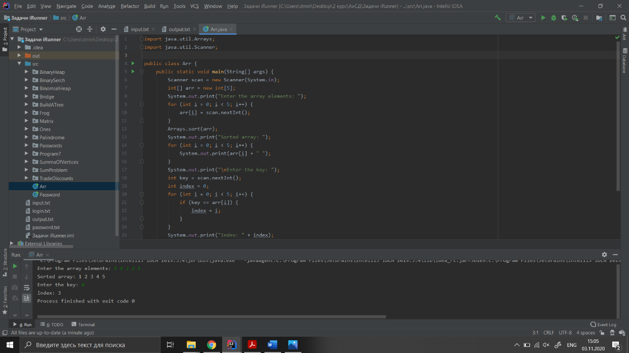

Рис.5